Завдання ІІ етапу Всеукраїнської учнівської олімпіади з історії,
2017-2018 навчальний рік
8 клас
I. ТЕСТИ (Максимум 10 балів)
1. Давньогрецький філософ, твори якого написані у формі діалогів. Заснував в Афінах філософську школу – Академію:
А) Демосфен; Б) Аристотель; В) Сократ; Г) Платон
2. Як називали давньоіндійських жерців:
А) кшатрії; Б) вайші; В) брахмани; Г) шудри
3. Який народ Месопотамії вперше навчився виплавляти залізо:
А) шумери; Б) ассирійці; В) аккадці; Г) перси
4. Середньовічне королівство на півночі Піренейського півострова, назва якого у перекладі означає «країна замків»:
А) Каталонія; Б) Кастилія; В) Арагон; Г) Навара
5. Яке прізвисько мав французький король Філіп IV:
А) Великий; Б) Сміливий; В) Безземельний; Г) Красивий
6. Яку зі стоянок уважають найдавнішою в Україні?
А) Кирилівську стоянку в Києві; Б) с. Мізин на Чернігівщині; В) с. Королеве в Закарпатті;
Г) Межиріч на Черкащині.
7. Автор «Слова о полку Ігоревім» писав «Високо сидиш ти на своїм золотокованім престолі, підперши гори угорські своїми залізними полками, заступивши королеві дорогу, зачинивши ворота на Дунай». Про якого князя ці слова:
А) Роман Мстиславович; Б) Данило Галицький; В) Ярослав Осмомисл; Г) Володимир Мономах
8. Столиця Боспорського царства було місто:
А) Ольвія; Б) Керкінітіда; В) Херсонес; Г) Пантікапея
9. Яку назву мала богослужбова книга Петра Могили, видана 1646 року:
А) Судебник; Б) Требник; В) Псалтир; Г) Ізборник
10. На території якої області України була знайдена знаменита скіфська золота пектораль:
А) Полтавська; Б) Запорізька; В) Дніпропетровська; Г) АР Крим

ІI. Дайте характеристику пам’ятці архітектури:

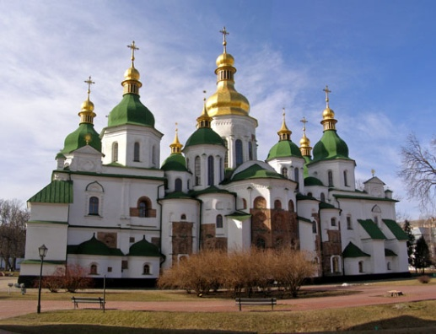
1. Вкажіть назву пам’ятки.
2. Місце розташування.
3. Час створення.
4. Архітектурний стиль.
5. Історичні відомості про пам’ятку.
Максимум балів 10 (5х2)

ІІI. Розв’яжіть хронологічне рівняння:

(рік укладення унії Польщі з Литвою в Крево – рік надання князем Юрієм ІІ грамоти на магдебурзьке право місту Сянок + номер, під яким правив реформатор календаря папа Григорій) х річниця у 2017 р. незалежності України = Дата ? Подія ?

Максимум балів 7 (5+2)

ІV. Складіть порівняльну таблицю «Становище українства під владою Великого князівства Литовського та Польщі»
Критерії для порівняння | ВКЛ | Польща
1.Ставлення народу до влади | 1 бал | 1 бал
2. Зміни в економічному житті | 1 бал | 1 бал
3. Стан українського церковного життя | 1 бал | 1 бал
4. Стан української культури | 1 бал | 1 бал
Висновок | 2 бали
Максимум балів 10.

V. Установіть відповідності між зображеннями та характеристиками історичних постатей – діячів культури. Назвіть імена й прізвища (прізвиська) упізнаних особистостей, поясніть походження їх характеристик.
Установлення кожної правильної відповідності – 1 бал. Визначення імен й прізвищ (прізвиськ) особистостей та пояснення походження їх характеристик – від 0 до 2 балів (0 балів – відсутня відповідь; 1 бал – часткова відповідь; 2 бали – повна відповідь). Максимум балів 15
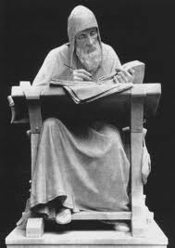 | 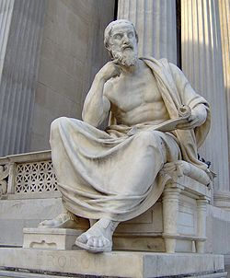 | 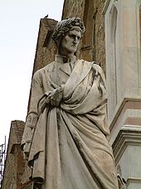 | 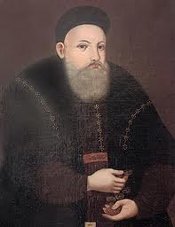 | 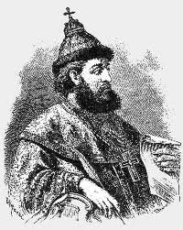
А | Б | В | Г | Д
1. «…Він один з перших географів і вчених-мандрівників, який на підставі побаченого і почутого створив перший загальний опис відомого тоді світу. Цицерон назвав його «батьком історії»…»
2. «…Парость Володимира Великого. …Головну мету своєї діяльності вбачав у відродженні української культури на засадах православ’я…».
3. «…«Батько» італійської літератури. …Цей провісник нової європейської літератури відтворив у поемі багатьох видатних людей Середньовіччя…»
4. «…Просвітив руську землю, наче сонце, промені пускаючи, і слава його розійшлася по всіх землях…»
5. «…[Його] сміливо можемо назвати «батьком» української історичної науки…»
VI. Напишіть історичне есе на тему: «Битва на Синіх Водах».
Максимум балів 10.

VІI. Дайте відповідь на питання:
Правильно чи помилково стверджувати, що Реформація в Україні була виключно явищем культурного життя? Чому?
Максимум балів 10.

VIII. Поміркуйте: мовою спілкування у Візантії була грецька, а мовою законів – латинська,
чому?
Максимум балів 6.

IX. Уявіть, що на засіданні історичного гуртка Вам необхідно виступити з доповіддю, присвяченою 445-ій річниці появи реєстрового козацтва. Вкажіть тему доповіді, складіть її розгорнутий план, зазначте, якими джерелами могли б скористатись.
Максимум балів 20
Разом 98 балів
Бажаємо успіхів!

Завдання ІІ етапу Всеукраїнської учнівської олімпіади з історії,
2017-2018 навчальний рік
9 клас
I. ТЕСТИ (Максимум 10 балів)
1. Хто з цих осіб є автором «Записок про Галльську війну»:
А) Юлій Цезар; Б) Октавіан Август; В) Калігула; Г) Нерон
2. Яке дерево в давній Месопотамії називали «деревом життя»:
А) яблуню; Б) горіх; В); фінікову пальму; Г) дуб
3. Яка з цих грецьких муз опікувалася танцями:
А) Кліо; Б) Талія; В) Мельпомен; Г) Терпсіхора
4. Вважається одним із батьків християнської церкви. Під враженням падіння Риму цей африканський єпископ написав твір «Про град Божий» у якому обґрунтував верховенство духовної влади над світською. Про кого йде мова:
А) Василій Великий; Б) Августин Блаженний; В) Фома Аквінський; Г) Ігнатій Лойолла
5. Хто є автором картини «Повернення блудного сина»:
А) Рембрандт; Б) Рубенс; В) Дюрер; Г) Брейгель
6. Назва цього міста в перекладі з давньогрецької означає «щаслива». Що це за місто:
А) Херсонес; Б) Танаїс; В) Ольвія; Г) Пантікапей
7. Деякі історики називали цього князя «Олександром Македонським нашої давньої історії». Про кого йде мова:
А) Святослав; Б) Ярослав Мудрий; В) Володимир Великий; Г) Олег
8. Хто з цих осіб у часи Руїни був проголошений турецьким султаном «князем Сарматії»:
А) Юрій Хмельницький; Б) Іван Брюховецький; В) Петро Дорошенко; Г) Петро Суховій
9. Хто був автором твору «Тренос»:
А) Інокентій Гізель; Б) Мелетій Смотрицький; В) Іван Вишенський; Г) Франциск Скорина
10. Походив з козацько-старшинського роду. Маршал дворянства Переяславського повіту, масон, з 1811 член полтавської ложі «Любов до істини» та товариства «З’єднаних слов’ян», учасник декабристської організації «Союз Благоденства». Про кого йдеться:
А) Іван Котляревський; Б) Павло Пестель; В) Кіндрат Рилєєв; Г) Василь Лукашевич

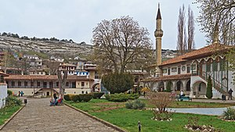
ІI. Дайте характеристику пам’ятці архітектури:

1. Вкажіть назву пам’ятки.
2. Місце розташування.
3. Час створення.
4. Архітектурний стиль.
5. Історичні відомості про пам’ятку.
Максимум балів 10 (5х2)

ІII. Розв’яжіть хронологічне рівняння:
(рік початку революційних подій в Європі, відомих під назвою «Весна народів» - рік першої російської окупації Берліна – кількість поділів Речі Посполитої у XVIII ст.) х тривалість Північної війни = Дата? Подія?

Максимум балів 7 (5+2)

ІV. Складіть порівняльну таблицю «Гетьманщина часів Б. Хмельницького і Московська держава» Максимум балів 12.
Критерії для порівняння | Гетьманщина | Московська держава
Органи державної влади | 1 бал | 1 бал
Адміністративно-територіальний устрій | 1 бал | 1 бал
Землеволодіння | 1 бал | 1 бал
Міське управління | 1 бал | 1 бал
Соціальні стани | 1 бал | 1 бал
Висновок | 2 бали
V. Установіть відповідності між зображеннями та характеристиками історичних постатей – діячів культури. Назвіть імена й прізвища (прізвиська) упізнаних особистостей, поясніть походження їх характеристик.
Установлення кожної правильної відповідності – 1 бал. Визначення імен й прізвищ (прізвиськ) особистостей та пояснення походження їх характеристик – від 0 до 2 балів (0 балів – відсутня відповідь; 1 бал – часткова відповідь; 2 бали – повна відповідь). Макисмум балів 15
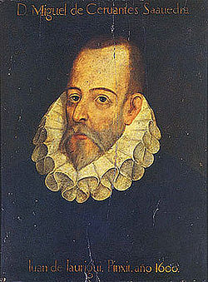 | 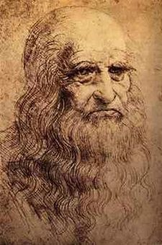 | 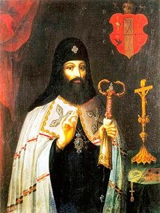 | 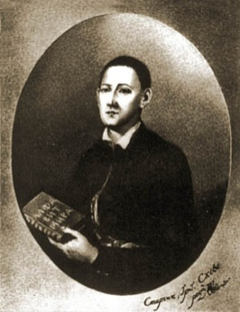 | 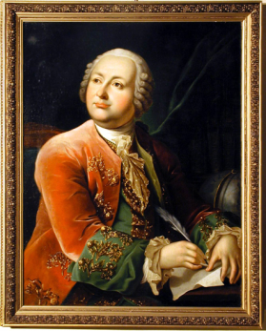
А | Б | В | Г | Д
1. «…Сучасники бачили в ньому «мандровану академію» і його самого вважали вартим за університет; досить сказати, що коли треба було тоді знайти в Україні ідейну, чесну та чисту людину, шукали її між … учнями цього чудного чоловіка та прихильниками його науки…»
2. «…Він все спробував і у все проник... Між Петром I і Катериною II він один є самобутнім сподвижником просвітництва. Він створив перший університет, він … сам був … університетом…»
3. «…Він випередив … час на кілька століть. Він – яскравий представник типу «універсальної людини» (лат. homo universale) – ідеалу італійського Ренесансу…»
4. «…Він створив п’єси, новели, інтермедії, але у світовій літературі назавжди залишився як автор роману про останнього лицаря Землі…»
5. «…В українській історії [він] посідає настільки видне місце, що його ім’ям названий один з її періодів, назагал оцінений як період культурного і церковного відродження України…»
VI. Напишіть історичне есе на тему: «Декларація прав людини і громадянина».
Максимум балів 10.
VII. Дайте аргументовану відповідь на запитання:
Чи можна вважати “Пакти і Конституції прав і вольностей Війська Запорозького" спробою подолання помилок І. Мазепи? Чому? ( Максимум балів 10.)
VІІI. Поміркуйте:
Про яку історичну подію Тарас Шевченко писав «Польща впала - та й нас задавила»? Які наслідки вона мала для України? (Максимум балів 6)
IX. Прочитайте документ – звернення до українського народу першої половини ХІХ ст. Кому він належить, в зв’язку з якими подіями його було підготовлено, яке значення ця подія мала на подальшу історію України?
«…як по зимі весна наступає, так і стан той смутний нині змінився через Конституцію. Браття!... єсть то сонце, котре як всім, так і нам засвітило і до нового життя пробудило. Вставайте ж Браття, бо вже час! …але не до звади і незгоди, а щоб забезпечити дані нам свободи. …Будьмо народом!»
Максимум балів 20.

Разом балів 100. Бажаємо успіхів!
Завдання ІІ етапу Всеукраїнської учнівської олімпіади з історії
10 клас
I. ТЕСТИ (Максимум 10 балів)
1. «Стань ….., щоб тіло твоє було гладким і рука м’якою. Ти будеш ходити у білому вбранні, тебе всі стануть шанувати і вітати». Ким радив стати напис на давньоєгипетському папірусі:
А) писарем; Б) воїном; В) інженером; Г) лікарем
2. Згідно законами Солона син звільнявся від обов’язків перед батьком якщо той:
А) пиячив; Б) не залишив йому спадку; В) не навчив його якому-небудь ремеслу; Г) не одружив його:
3. Громадські лазні у давньому Римі називалися:
А) сауни; Б) терми; В) ванни; Г) душі
4. У якому варіанті усі перелічені письменники є представниками доби Відродження:
А) Мольєр, Расін, Корнель; Б) Петрарка, Шекспір, Сервантес; В) Гейне, Гофман, Міцкевич
Г) Шиллер, Гете, Вольтер
5. Чиї кораблі прибули в індійський порт Калькутта 1498 року:
А) Бартоломеу Діаша; Б) Васко да Гами; В) Марко Поло; Г) Фернандо Магеллана
6. Яку назву мало давньогрецьке місто розташоване на місці сучасної Євпаторії:
А) Ольвія; Б) Херсонес; В) Кіммерік; Г) Керкінітіда
7. «Оце даю церкві оцій святої Богородиці від себе і від моїх городів десяту частину». Якому князю приписує літописець ці слова:
А) Володимиру Великому; Б) Ярославу Мудрому; В) Володимиру Мономаху; Г) Андрію Боголюбському
8. Хто з цих українських композиторів навчався в Болонській музичній академії в один час з Моцартом:
А) Семен Климовський; Б) Дмитро Бортнянський; В) Максим Березовський; Г) Артемій Ведель
9. На дослідженні історії якого регіону України спеціалізувався Дмитро Багалій:
А) Гетьманщини; Б) Галичини; В) Слобожанщини; Г) Криму
10. Майстром якого живописного жанру був художник Микола Самокиш:
А) пейзажного; Б) батального; В) портретного; Г) натюрморту

ІI. Дайте характеристику пам’ятці архітектури:

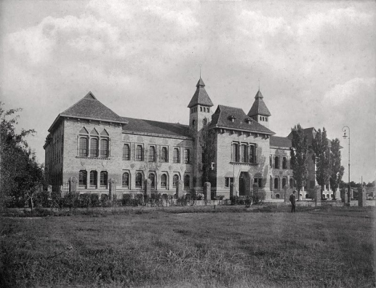
1. Вкажіть назву пам’ятки.
2. Місце розташування.
3. Час створення.
4. Архітектурний стиль, архітектор.
5. Історичні відомості про пам’ятку.
Максимум балів 10 (5х2)

ІІI. Розв’яжіть хронологічне рівняння: Максимум балів 7 (5+2)

(рік появи «Самостійної України» М. Міхновського – рік закінчення війни Півдня з Північчю в США + кількість днів правління Наполеона Бонапарта у Франції в 1815 р.) х кількість пунктів у програмі післявоєнного влаштування світу В. Вільсона = Дата? Подія?

ІV. Складіть порівняльну таблицю «Українські політичні партії Галичини»
Максимум балів 14.
Критерії для порівняння | Русько−Українська радикальна партія | Українська соціал-демократична партія | Українська національно-демократична партія
Рік заснування | 1 бал | 1 бал | 1 бал
Лідери | 1 бал | 1 бал | 1 бал
Ідеологія | 2 бали | 2 бали | 2 бали
Висновок | 2 бали

V. Установіть відповідності між зображеннями та характеристиками історичних постатей – діячів культури. Назвіть імена й прізвища (прізвиська) упізнаних особистостей, поясніть походження їх характеристик.
Установлення кожної правильної відповідності – 1 бал. Визначення імен й прізвищ (прізвиськ) особистостей та пояснення походження їх характеристик – від 0 до 2 балів (0 балів – відсутня відповідь; 1 бал – часткова відповідь; 2 бали – повна відповідь). Максимум балів – 15 балів.
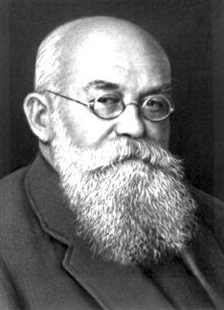 | 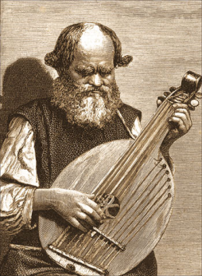 | 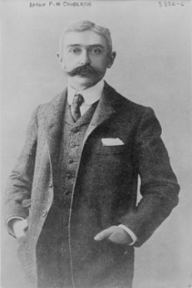 | 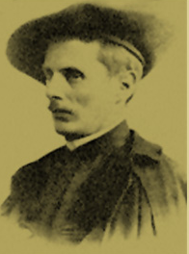 | 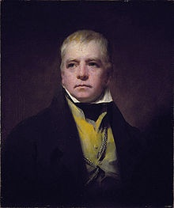
А | Б | В | Г | Д
1. «…Гомер наш польовий, славетний ... Цей старий був Богом…»
2. «…Його твори – це поеми на честь сонця, повітря, ніжних кольорів України. Він заслуговує почесного місця не тільки серед [митців] тодішньої Росії, але й серед [митців] Заходу…»
3. «…Про цю людину згадують у всьому світі як мінімум раз на чотири роки… Він став живою історією, послом миру і зробив усе можливе для того, щоб народи навчилися вирішувати свої суперечки без застосування зброї…»
4. «…Він відродив історичну пам’ять народу. Він відкрив Шотландію для всього світу і, в першу чергу, для Англії. Його назвали «найвидатнішим майстром історичної дивінації усіх часів»…»
5. «…Насамперед він увійшов у вітчизняну історію як її великий літописець, автор фундаментальної [праці], справедливо названої метрикою нашого народу…»
VI. Напишіть історичне есе на тему: Східна (Кримська) війна 1853–1856 рр.
Максимум балів 10.
VІI. Дайте аргументовану відповідь на запитання:
Якими були наміри творців Версальсько-Вашингтонської системи? Який результат одержано насправді?
Максимум балів 10.
VІІI. Поміркуйте:
Чи можна розглядати створення легіону УСС як виняток, що лише підтверджує класичне імперське правило: «Не озброювати підкорені народи та не створювати з їх представників численні національні бойові одиниці»? Свою відповідь обґрунтуйте.
Максимум балів 8.
IX. Італійський політичний діяч Дж. Мадзіні, характеризуючи національні рухи ХІХ століття в Європі, сформулював тезу-гасло: «Кожній нації – своя держава». Поміркуйте, чи вдалося реалізовувати таке гасло в контексті подій історії України ХІХ ст.? Опишіть українську модель державотворення в період національного відродження.
Макисмум балів 20

Разом балів 104.
Бажаємо успіхів!
Завдання ІІ етапу Всеукраїнської учнівської олімпіади з історії
11 клас
I. ТЕСТИ (Максимум 10 балів)
1. Олександру Македонському належать слова: «Філіппу я зобов’язаний тим, що живу, а ……. тим, що живу достойно». Про кого йде мова:
А) Платон; Б) Сократ; В) Сенека; Г) Аристотель
2. Найдавнішою відомою географічною подорожжю вважається експедиція відправлена з Єгипту :
А) Хатшепсут; Б) Нефертіті; В) Рамзесом; Г) Тутанхамоном
3. Яке місто Месопотамії називали «лігвом левів»:
А) Вавилон; Б) Урук; В) Кіш; Г) Ніневія
4. Винахід дзеркала зі скла, поширення якого в епоху Відродження визначило нове бачення людини як суб'єкта зображення, зумовив появу нового різновиду портретного жанру, а саме:
А) групового портрета; Б) автопортрета; В) портрета людини в інтер'єрі; Г) портрета людини з твариною
5. Кому належить вислів «знання — сила»:
А) Данте Аліг’єрі; Б) Ніколо Макіавеллі; В) Френсису Бекону; Г) Леонардо да Вінчі
6. Письменник який додавав до свого прізвища «Русин» чи «Роксолан», був знайомий з Мартіном Лютером, сучасники називали його «рутенським Демосфеном». Про кого мова:
А) Себастян Кльонович; Б) Станіслав Оріховський; В) Юрій Котермак; Г) Лаврентій Зизаній
7. Як називається мозаїчна ікона Божої Матері в Софійському соборі Києва:
А) Одигидрія; Б) Оранта; В) Покрова; Г) Пандема
8. За проектами якого архітектора було споруджено перший київський водогін, архітектурно-скульптурний «фонтан Самсона», церкви Покровська й Миколи Набережного у Києві:
А) Степан Ковнір; Б) Іван Григорович-Барський; В) Федір Старченко; Г) Бернар Меретіні
9. Перший ректор Українського університету (1918-1919), міністр культів в уряді Директорії, один з ініціаторів відродження Української автокефальної православної церкви. Про кого йде мова:
А) Іван Огієнко; Б) Дмитро Антонович; В) Володимир Вернадський; Г) Агатангел Кримський
10. Хто з цих членів Директорії був позапартійним:
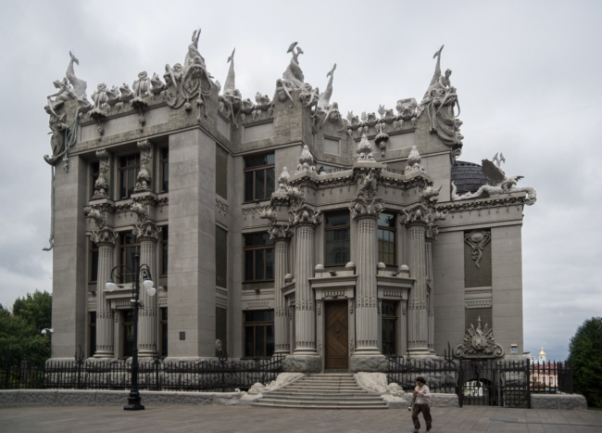
А) А. Макаренко; Б) В. Винниченко; В) С. Петлюра; Г) П. Андрієвський

ІI. Дайте характеристику пам’ятці архітектури:

1. Вкажіть назву пам’ятки.
2. Місце розташування.
3. Час створення.
4. Архітектурний стиль, архітектор.
5. Історичні відомості про пам’ятку.
Максимум балів 10 (5х2)

ІІI. Розв’яжіть хронологічне рівняння:

(рік укладення пакту Бріана - Келлога – рік приєднання Криму до Російської імперії – кількісний склад групи української інтелігенції, яку звинувачували справі СВУ – кількість пунктів у програмі післявоєнного влаштування світу В. Вільсона х день січня 1919 р., коли було проголошено злуку УНР і ЗУНР = Дата ? Подія ?

Максимум балів 8 (6+2)

IV. Складіть порівняльну таблицю «Воєнний комунізм і НЕП» (Максимум балів 12.)
Критерії для порівняння | Воєнний комунізм | НЕП
Хронологія явищ | 1 бал | 1бал
Характерні ознаки | 2 бали | 2 бали
Наслідки | 2 бали | 2 бали
Висновки | 2 бали
V. Установіть відповідності між зображеннями та характеристиками історичних постатей – діячів культури. Назвіть імена й прізвища (прізвиська) упізнаних особистостей, поясніть походження їх характеристик.
Кожна правильна відповідність – 1бал.Визначення імен і прізвищ (прізвиськ) особистостей та пояснення походження їх характеристик – від 0 до 2 балів (0 балів – відсутня відповідь; 1 бал – часткова відповідь; 2 бали – повна відповідь). Максимум–15 балів.

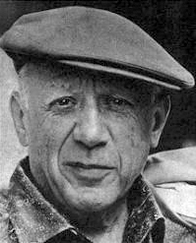 | 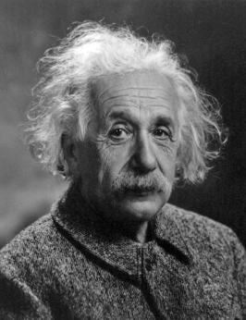 | 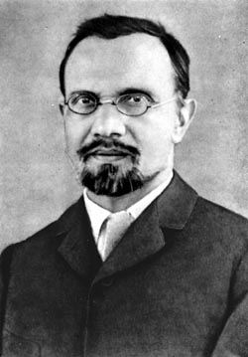 | 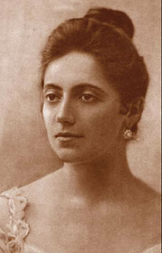 | 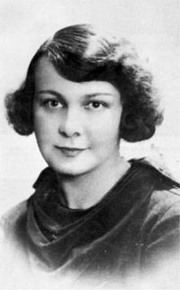
А | Б | В | Г | Д
1. «…Дмитро Донців називав її «поеткою з Божої ласки» і зазначав: «…Я не знаю ні одного після Шевченка поета, якого поезія була б так насичена ідеєю Божого Провидіння…»
2. «…Її називали «незабутньою Аїдою», «єдиною в світі Джокондою», «найчарівнішою Чіо-чіо-сан», «неповторною Галькою», «ідеальною Брунгільдою», «неперевершеною Саломеєю», «вражаючою Валькірією», «винятковою Лорелеєю»…»
3. «…Якби [його] не існувало, фізика XX століття була б іншою... Він посів у суспільному житті таке місце, яке навряд чи хтось посяде в майбутньому. Ніхто, власне, не знає чому, але він увійшов в суспільну свідомість всього світу, ставши … символом науки і володарем дум двадцятого століття…»
4. «…Він лишив по собі понад 80 000 робіт. Він є одним з найвидатніших митців ХХ століття – його творчість, багато в чому новаторська, вплинула на чимало напрямків розвитку мистецтва й на культуру … всього сучасного людства…»
5. «…Він – «незвичайна поява серед українців, незвична своєю енергією, пристрасною любов’ю до України і різносторонністю таланту». Він вважається одним з найвидатніших орієнталістів в історії світової філологічної науки. Його ім’я у 1970 році занесене у затверджений XVI сесією Генеральної Асамблеї ЮНЕСКО перелік видатних діячів світу…»
VI. Напишіть історичне есе на тему: «Перл - Гарбор». (Максимум балів 12.)
VII. Дайте аргументовану відповідь на запитання:
Як пояснити, що українська політична еліта в роки революції 1917-1921 років еволюціонувала від ідей політичної автономії та федерації до усвідомлення власної державної незалежності?
Максимум 10 балів
VIІI. Поміркуйте:
Як доцільніше назвати процес, завдяки якому західноукраїнські землі опинилися в складі СРСР – анексія, возз’єднання, інкорпорація, окупація? Свою думку обґрунтуйте. (Максимум балів 8.)
IX. У 2011 році британське видавництво «Октопус Паблішинг» випустило книгу «1001 битва, що змінила хід історії». Які п’ять битв з історії України ХХ-ХХІ століття ви б помістили до цієї книги? Які критерії вашого вибору? Яким чином вони вплинули на хід історії? Свою відповідь обґрунтуйте.
Максимум балів 20.
Разом балів 105.
Бажаємо успіхів!

